VENTE D’UN ENSEMBLE IMMOBILIER
SIS A WARCQ
11 Boulevard Lucien Pierquin
CAHIER DES CHARGES DE CESSION
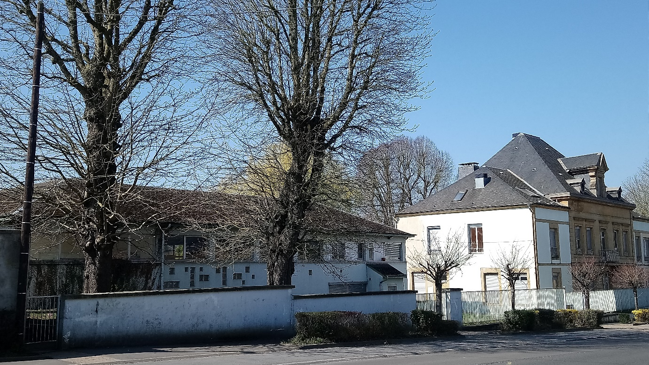

Réception des propositions de prix

A l’adresse suivante :
Monsieur le Président du Conseil départemental des Ardennes
Direction des Affaires Juridiques et de l’Evaluation
Service Opérations Foncières et Immobilières
Hôtel du Département
08011 CHARLEVILLE-MEZIERES Cedex

- PRESENTATION DU BIEN A VENDRE
Le Département des Ardennes vend l’ancien centre d’accueil pour enfants (MaDEF) dont il est propriétaire depuis 1950. Cet ensemble immobilier est composé de 5 bâtiments construits entre 1900 et 1970 et sis à WARCQ, 11 Boulevard Lucien Pierquin.
- SITUATION

- Descriptif
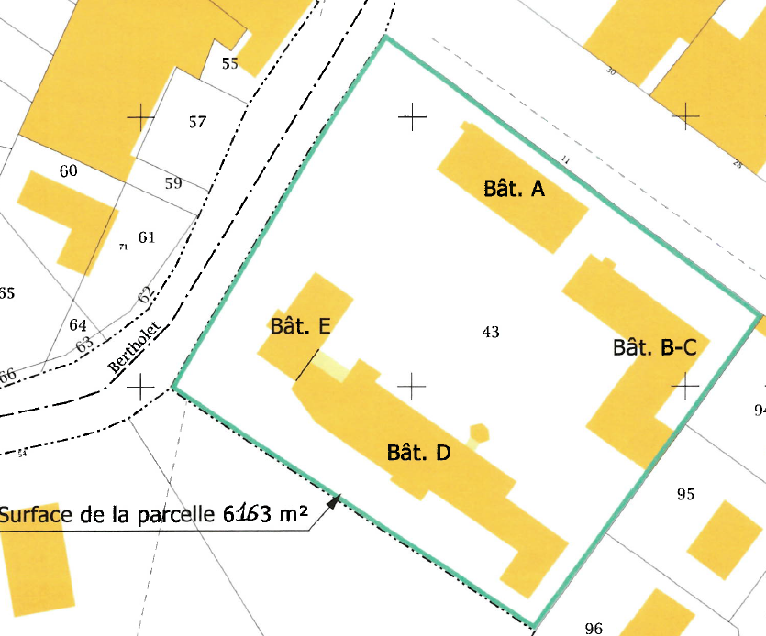
Boulevard Pierquin

- Le bâtiment A, côté Boulevard Pierquin est élevé sur cave et comporte un rez-de-chaussée et 2 étages :
- Rez-de-chaussée : un accueil, des bureaux, une salle de jeux, une salle à manger et des sanitaires.
- Etages : couloirs centraux desservant des chambres, des sanitaires séparés et un bureau de surveillant.
L’ensemble des fenêtres sont en double vitrage.
- Le Bâtiment B, côté Boulevard Pierquin, comprend un rez-de-chaussée et un étage. L’ensemble de ce bâtiment est composé de bureaux, d’une salle d’atelier dédiée à la maintenance du site, de sanitaires et d’une cuisine.

- Le Bâtiment C, côté Boulevard Pierquin, comprend un rez-de-chaussée et un étage :
- Rez-de-chaussée : une salle à manger, des sanitaires, une salle de rangement.
- Etage : 2 chambres et des sanitaires.

- Le Bâtiment D comprend un garage, un sous-sol, un rez-de-chaussée et un étage :
- Sous-sol : lingerie, laverie, une salle, salle à manger, cuisine, réserve, un bureau et un local à vélo
- Rez-de-chaussée : un couloir central desserre des bureaux, des chambres et trois salles, des sanitaires.
- Etage : même configuration que le rez-de-chaussée.
Le bâtiment est chauffé par une chaudière à gaz neuve.
Fenêtres en double virage.
Le garage comprend un accès camion rue Bertholet.
- Le Bâtiment E comprend un sous-sol et une cave, un rez-de-chaussée, et un étage.

- Surfaces :
Parcelle Section AE n°43 : 6163 m²
Bâtiment : | A | B et C | D | E
Sous-sol/cave | 272 m² |  | 576 m² | 165 m²
Rdc | 272 m² | 445 m² | 640 m² | 165 m²
Rdj |  |  |  | 165 m²
R + 1 | 272 m² | 445 m² | 640 m² | 115 m²
R + 2 | 272 m²
Combles | 75 m²
TOTAL | 1 111 m² | 890 m² | 1856 m² | 610 m²

- Classement au PLU : Zone UB

- ETAT
L’état des bâtiments est de bon à moyen, la chaudière du bâtiment principal a été changée récemment.

- CHARGES
Taxe foncière inconnue (immeuble administratif)

- PRIX DE VENTE
Prix de vente proposé (négociable) : 1 155 000 €

- DOCUMENTS ANNEXES AU CAHIERS DES CHARGES
- plan cadastral et documents d’urbanisme
- plans des locaux
- diagnostic amiante
- diagnostic technique

- MODALITES DE LA VENTE
Le paiement du prix devra intervenir en totalité au jour de la signature de l’acte authentique de vente.

- CONTENU DE L’OFFRE D’ACHAT
Tout candidat à l’acquisition du bien devra transmettre au Département une offre contenant obligatoirement :
- La proposition d’achat jointe au présent cahier des charges précisant notamment :
- les nom et prénom de la personne physique se portant acquéreur du bien ou s’il s’agit d’une personne morale, sa dénomination sociale, sa forme juridique, le nom du dirigeant habilité à prendre l’engagement d’acquérir ;
- les conditions suspensives à intégrer dans le compromis de vente ainsi que la durée du compromis de vente ;
- le prix proposé.

- Une attestation bancaire justifiant de la capacité financière du candidat à verser le prix au moment de la signature de l’acte authentique de vente.

- S’il s’agit d’une société, un extrait Kbis.

- DECISION DE VENTE
Le Département choisira librement l’offre économiquement la plus avantageuse, sous réserve des attestations bancaires.
En cas de réception d’offres équivalentes, le Département aura la possibilité, au vu des attestations bancaires fournies, de demander aux candidats concernés de proposer une offre supérieure.
La décision de vente relèvera de la Commission Permanente du Conseil départemental.

- DECLARATION SANS SUITE
Le Département se réserve le droit d’interrompre à tout moment la vente de ce bien et de ne pas donner suite aux offres reçues. Le Département n’aura pas à justifier sa décision et ne sera tenu à aucune indemnisation.
- VALIDITE DE L’OFFRE
La durée de validité de l’offre est de 180 jours à compter de la date de sa réception.

- MODALITES DE REMISE DE L’OFFRE D’ACHAT
Les offres d’achat seront à faire parvenir au Département sous enveloppe cachetée portant la mention : « Ne pas ouvrir par le service courrier ».
Elles devront impérativement être envoyées par lettre recommandée avec accusé de réception à l’adresse suivante :

Monsieur le Président du Conseil départemental des Ardennes
Direction des Affaires Juridiques et de l’Evaluation
Service Opérations Foncières et Immobilières
Hôtel du Département – CS 20001
08011 CHARLEVILLE-MEZIERES Cedex

Pour tout renseignement concernant cette vente :
Madame Marie-Paule CARRÉ-VÉRITA, Service des Opérations Foncières et Immobilière
marie-paule.carre-verita@cd08.fr ou 03.24.58.48.85
Madame Nicole COMPERE, Service des Opérations Foncières et Immobilières
nicole.compere@cd08.fr ou 03.24.52.48.39

